## 学案9　习题课：动能定理

[目标定位] 1.进一步理解动能定理，领会应用动能定理解题的优越性.2.会利用动能定理分析变力做功、曲线运动以及多过程问题.

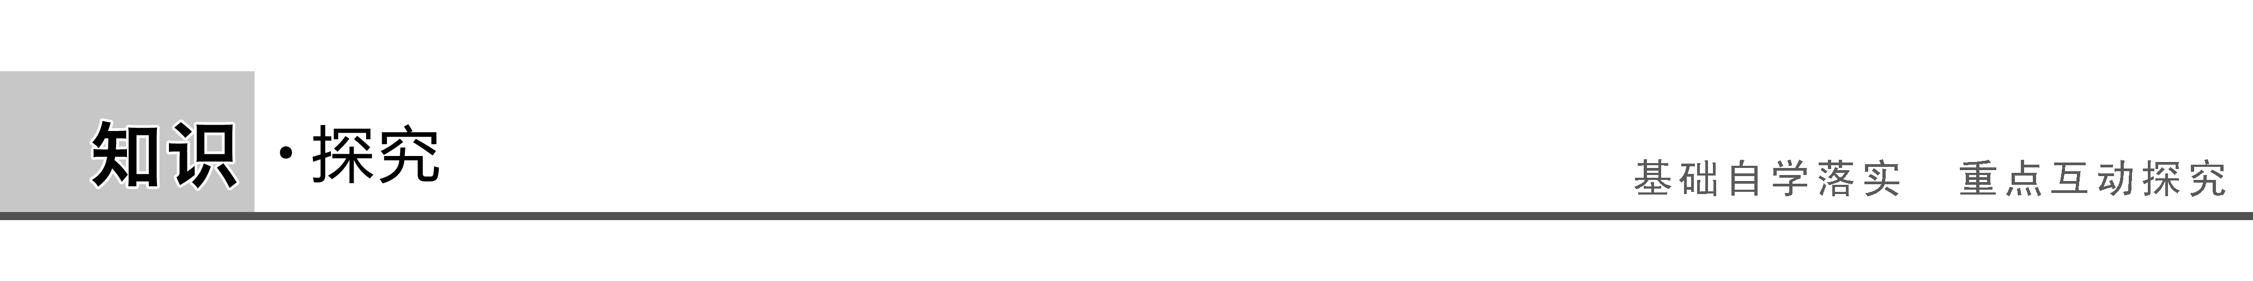

一、利用动能定理求变力的功

利用动能定理求变力的功是最常用的方法，这种题目中，物体受到一个变力和几个恒力作用，这时可以先求出几个恒力所做的功，然后用动能定理间接求变力做的功，即*WF*＋*W*其他＝Δ*E*k.

F:\2015赵瑊\同步\物理\人教必修2\word\左括.tif例1F:\2015赵瑊\同步\物理\人教必修2\word\右括.tif　如图1所示，斜槽轨道下端与一个半径为0.4 m的圆形轨道相连接.一个质量为0.1 kg的物体从高为*H*＝2 m 的*A*点由静止开始滑下，运动到圆形轨道的最高点*C*处时，对轨道的压力等于物体的重力.求物体从*A*运动到*C*的过程中克服摩擦力所做的功.(*g*取10 m/s2)

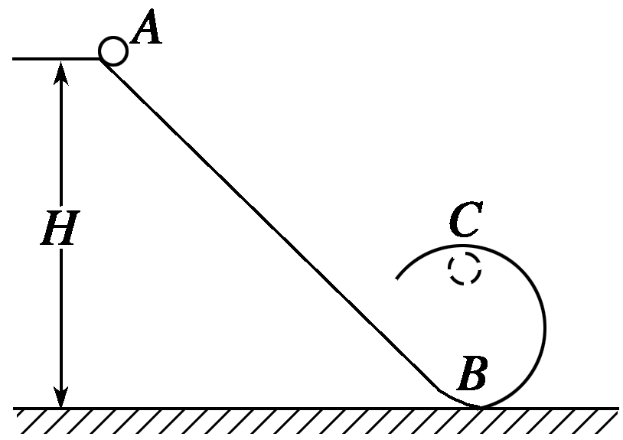

图1

解析　物体运动到*C*点时受到重力和轨道对它的压力，由圆周运动知识可知*F*N＋*mg*＝，

又*F*N＝*mg*，

联立两式解得*vC*＝＝2 m/s，

在物体从*A*点运动到*C*点的过程中，由动能定理有

*mg*(*H*－2*r*)－*WF*f＝*mv*－0，

代入数据解得*WF*f＝0.8 J.

答案　0.8 J

针对训练　如图2所示，物体沿一曲面从*A*点无初速度下滑，当滑至曲面的最低点*B*时，下滑的竖直高度*h*＝5 m，此时物体的速度*v*＝6 m/s.若物体的质量*m*＝1 kg，*g*＝10 m/s2，求物体在下滑过程中克服阻力所做的功.

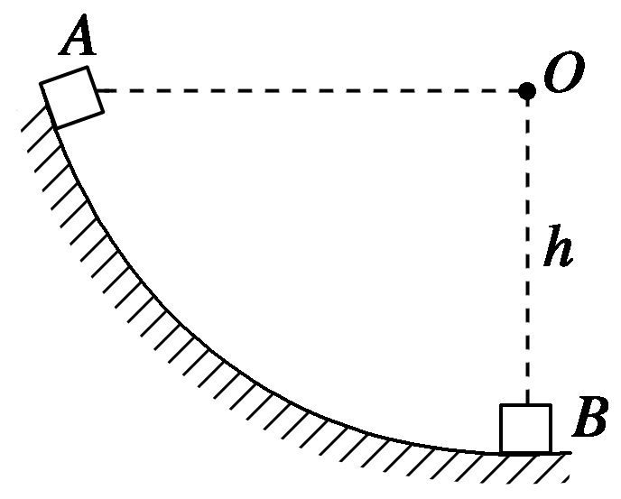

图2

答案　32 J

解析　物体在曲面上的受力情况为：重力、弹力、摩擦力，其中弹力不做功.设摩擦力做功为*W*f，由*A*→*B*用动能定理：*mgh*＋*W*f＝*mv*2－0，代入数据解得*W*f＝－32 J.故物体在下滑过程中克服阻力所做的功为32 J.

二、利用动能定理分析多过程问题

对于包含多个运动阶段的复杂运动过程，可以选择分段或全程应用动能定理.

1.分段应用动能定理时，将复杂的过程分割成一个个子过程，对每个子过程的做功情况和初、末动能进行分析，然后针对每个子过程应用动能定理列式，然后联立求解.

2.全程应用动能定理时，分析整个过程中出现过的各力的做功情况，分析每个力的做功，确定整个过程中合外力做的总功，然后确定整个过程的初、末动能，针对整个过程利用动能定理列式求解.

当题目不涉及中间量时，选择全程应用动能定理更简单，更方便.

注意　当物体运动过程中涉及多个力做功时，各力对应的位移可能不相同，计算各力做功时，应注意各力对应的位移.计算总功时，应计算整个过程中出现过的各力做功的代数和.

F:\2015赵瑊\同步\物理\人教必修2\word\左括.tif例2F:\2015赵瑊\同步\物理\人教必修2\word\右括.tif　如图3所示，*ABCD*为一位于竖直平面内的轨道，其中*BC*水平，*A*点比*BC*高出10 m，*BC*长1 m，*AB*和*CD*轨道光滑且与*BC*平滑连接.一质量为1 kg的物体，从*A*点以4 m/s的速度开始运动，经过*BC*后滑到高出*C*点10.3 m的*D*点速度为零.(*g*取10 m/s2)求：

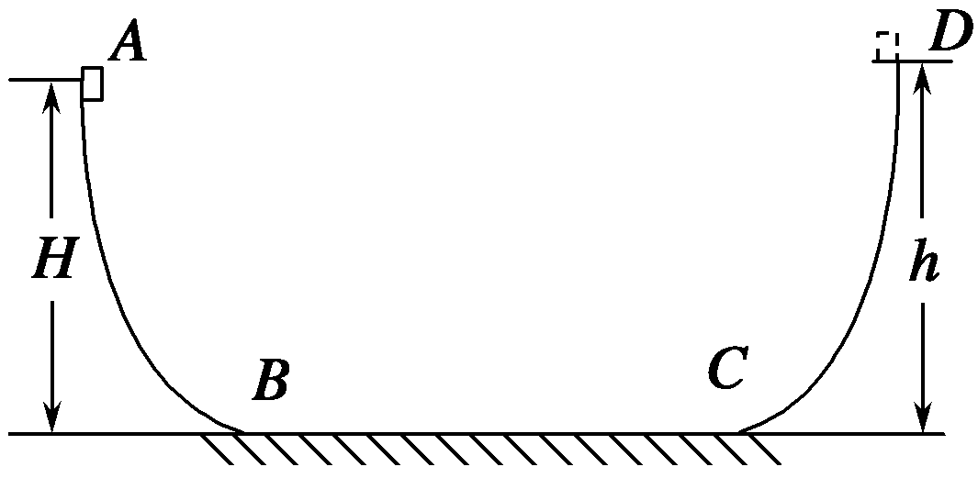

图3

(1)物体与*BC*轨道间的动摩擦因数；

(2)物体第5次经过*B*点时的速度的大小；

(3)物体最后停止的位置(距*B*点多少米).

解析　(1)由动能定理得

－*mg*(*h*－*H*)－*μmgsBC*＝0－*mv*，

解得*μ*＝0.5.

(2)物体第5次经过*B*点时，物体在*BC*上滑动了4次，由动能定理得

*mgH*－*μmg*·4*sBC*＝*mv*－*mv*，

解得*v*2＝4 m/s≈13.3 m/s.

(3)分析整个过程，由动能定理得

*mgH*－*μmgs*＝0－*mv*，

解得*s*＝21.6 m.

所以物体在轨道上来回运动了10次后，还有1.6 m，故距*B*点的距离为2 m－1.6 m＝0.4 m.

答案　(1)0.5　(2)13.3 m/s　(3)距*B*点0.4 m

三、动能定理在平抛、圆周运动中的应用

动能定理既适用于直线运动，也适用于曲线运动，特别是在曲线运动中更显示出其优越性，所以动能定理常与平抛运动、圆周运动相结合，解决这类问题要特别注意：

(1)与平抛运动相结合时，要注意应用运动的合成与分解的方法，如分解位移或分解速度求平抛运动的有关物理量.

(2)与竖直平面内的圆周运动相结合时，应特别注意隐藏的临界条件：

①有支撑效果的竖直平面内的圆周运动，物体能过最高点的临界条件为*v*min＝0.

②没有支撑效果的竖直平面内的圆周运动，物体能过最高点的临界条件为*v*min＝.

F:\2015赵瑊\同步\物理\人教必修2\word\左括.tif例3F:\2015赵瑊\同步\物理\人教必修2\word\右括.tif　如图4所示，质量*m*＝0.1 kg的金属小球从距水平面高*h*＝2.0 m的光滑斜面上由静止开始释放，运动到*A*点时无能量损耗，水平面*AB*是长2.0 m的粗糙平面，与半径为*R*＝0.4 m的光滑的半圆形轨道*BCD*相切于*B*点，其中圆轨道在竖直平面内，*D*为轨道的最高点，小球恰能通过最高点*D*，求：(*g*＝10 m/s2)

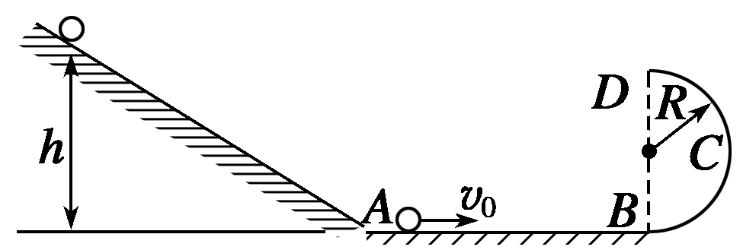

图4

(1)小球运动到*A*点时的速度大小；

(2)小球从*A*运动到*B*时摩擦阻力所做的功；

(3)小球从*D*点飞出后落点*E*与*A*的距离.

解析　(1)根据题意和题图可得：小球下落到*A*点时由动能定理得：

*W*＝*mgh*＝*mv*，

所以*vA*＝＝ m/s＝2 m/s

(2)小球运动到*D*点时：

*F*n＝*mg*＝⇒*vD*＝＝2 m/s

当小球由*B*运动到*D*点时由动能定理得：－*mg*×2*R*＝*mv*－*mv*

解得*vB*＝＝2 m/s

所以*A*到*B*时：*W*f＝*mv*－*mv*＝×0.1×(20－40) J＝－1 J

(3)小球从*D*点飞出后做平抛运动，故有

2*R*＝*gt*2⇒*t*＝＝0.4 s

水平位移*xBE*＝*vDt*＝0.8 m

所以*xAE*＝*xAB*－*xBE*＝1.2 m.

答案　(1)2 m/s　(2)－1 J　(3)1.2 m

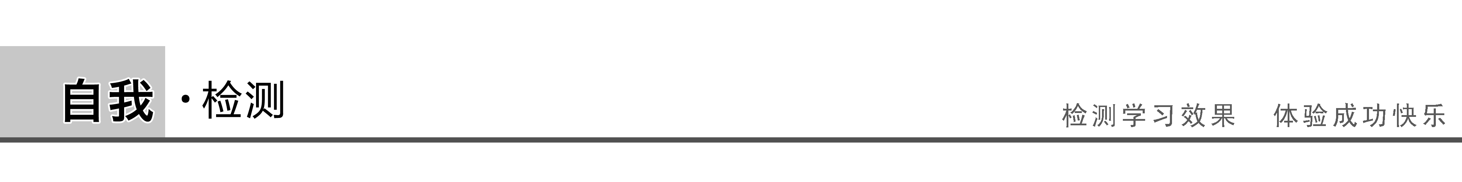

1.(利用动能定理求变力的功)某同学从*h*＝5 m高处，以初速度*v*0＝8 m/s抛出一个质量为*m*＝0.5 kg的橡皮球，测得橡皮球落地前瞬间速度为12 m/s，求该同学抛球时所做的功和橡皮球在空中运动时克服空气阻力做的功.(*g*取10 m/s2)

答案　16 J　5 J

解析　本题所求的两问，分别对应着两个物理过程，但这两个物理过程以速度相互联系，前一过程的末速度为后一过程的初速度.该同学对橡皮球做的功不能用*W*＝*Fl*求出，只能通过动能定理由外力做功等于球动能的变化这个关系求出.

某同学抛球的过程，球的速度由零增加为抛出时的初速度*v*0，故抛球时所做的功为*W*＝＝ J＝16 J.

橡皮球抛出后，重力和空气阻力做功，由动能定理得：

*mgh*＋*W*f＝*mv*2－*mv*，

解得：*W*f＝*mv*2－*mv*－*mgh*＝－5 J.

即橡皮球克服空气阻力做功为5 J.

2.(利用动能定理分析多过程问题)如图5所示，质量*m*＝1 kg 的木块静止在高*h*＝1.2 m的平台上，木块与平台间的动摩擦因数*μ*＝0.2，用水平推力*F*＝20 N，使木块产生位移*l*1＝3 m时撤去，木块又滑行*l*2＝1 m后飞出平台，求木块落地时速度的大小.

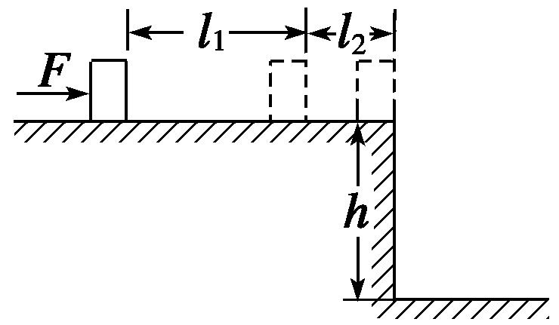

图5

答案　8 m/s

解析　木块的运动分为三个阶段，先是在*l*1段做匀加速直线运动，然后是在*l*2段做匀减速直线运动，最后是平抛运动.考虑应用动能定理，设木块落地时的速度为*v*，整个过程中各力做功情况分别为，推力做功*WF*＝*Fl*1，

摩擦力做功*W*f＝－*μmg*(*l*1＋*l*2)，

重力做功*WG*＝*mgh*，

对整个过程由动能定理得*Fl*1－*μmg*(*l*1＋*l*2)＋*mgh*＝*mv*2－0，

代入数据解得*v*＝8 m/s.

3.(动能定理在平抛和圆周运动中的应用)如图6所示，竖直平面内的圆弧形光滑管道半径略大于小球半径，管道中心线到圆心的距离为*R*，*A*端与圆心*O*等高，*AD*为水平面，*B*点在*O*的正下方，小球自*A*点正上方由静止释放，自由下落至*A*点时进入管道，从上端口飞出后落在*C*点，当小球到达*B*点时，管壁对小球的弹力大小是小球重力大小的9倍.求：

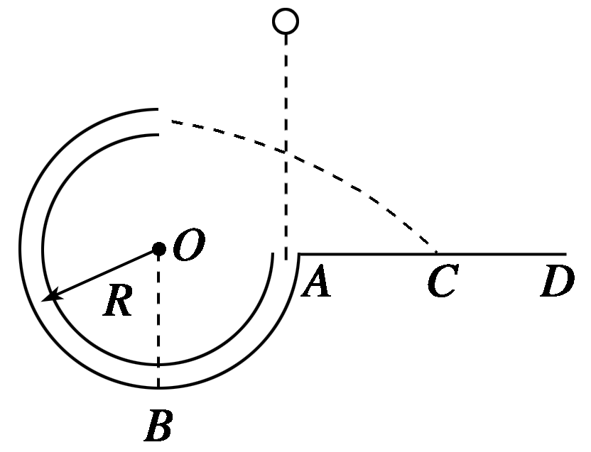

图6

(1)释放点距*A*点的竖直高度；

(2)落点*C*与*A*点的水平距离.

答案　(1)3*R*　(2)(2－1)*R*

解析　(1)设小球到达*B*点的速度为*v*1，因为到达*B*点时管壁对小球的弹力大小是小球重力大小的9倍，所以有9*mg*－*mg*＝①

从最高点到*B*点的过程中，由动能定理得

*mg*(*h*＋*R*)＝*mv*②

由①②得：*h*＝3*R*

(2)设小球到达圆弧最高点的速度为*v*2，落点*C*与*A*点的水平距离为*x*

从*B*到最高点的过程中，由动能定理得

－*mg*·2*R*＝*mv*－*mv*③

由平抛运动的规律得*R*＝*gt*2④

*R*＋*x*＝*v*2*t*⑤

联立③④⑤解得*x*＝(2－1)*R*.

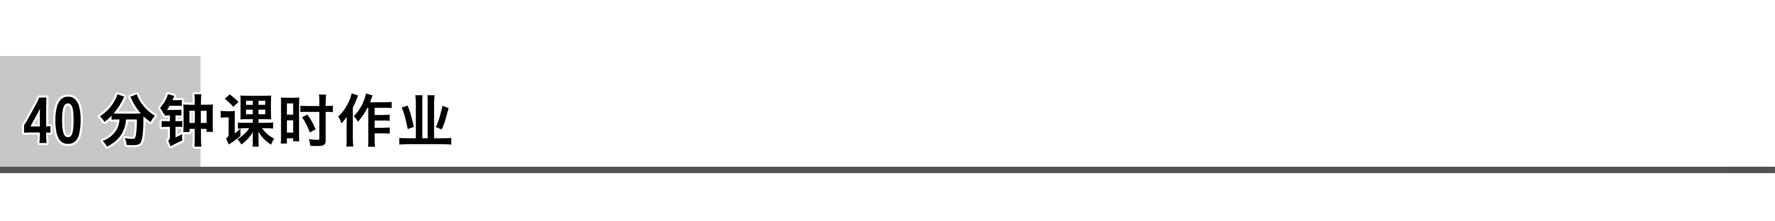

题组一　利用动能定理求变力做功

1.如图1所示，*AB*为圆弧轨道，BC为水平直轨道，圆弧的半径为*R*，*BC*的长度也是*R*，一质量为*m*的物体，与两个轨道间的动摩擦因数都为*μ*，当它由轨道顶端*A*从静止开始下落，恰好运动到*C*处停止，那么物体在*AB*段克服摩擦力所做的功为(　　)

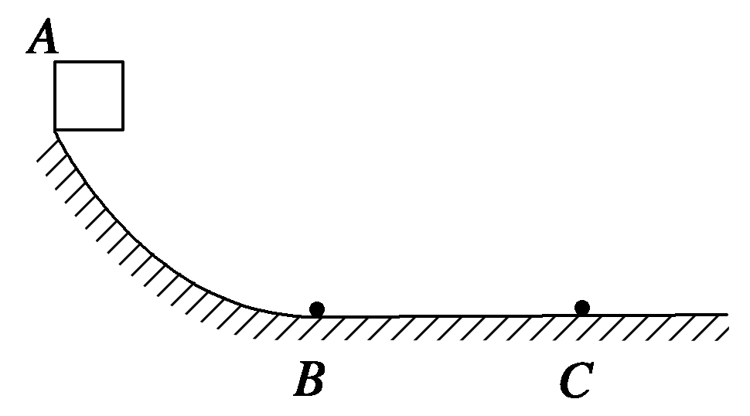

图1

A.*μmgR* B.*mgR*

C.－*mgR* D.(1－*μ*)*mgR*

答案　D

解析　物体从*A*运动到*B*所受的弹力要发生变化，摩擦力大小也要随之变化，所以克服摩擦力所做的功，不能直接由做功的公式求得.而在*BC*段克服摩擦力所做的功，可直接求得.对从*A*到*C*全过程运用动能定理即可求出物体在*AB*段克服摩擦力所做的功.

设物体在*AB*段克服摩擦力所做的功为*WAB*，物体从*A*到*C*的全过程，根据动能定理，

有*mgR*－*WAB*－*μmgR*＝0.

所以有*WAB*＝*mgR*－*μmgR*＝(1－*μ*)*mgR*.

2.如图2所示，光滑斜面的顶端固定一弹簧，一小球向右滑行，并冲上固定在地面上的斜面.设小球在斜面最低点*A*的速度为*v*，压缩弹簧至*C*点时弹簧最短，*C*点距地面高度为*h*，则从*A*到*C*的过程中弹簧弹力做功是(　　)

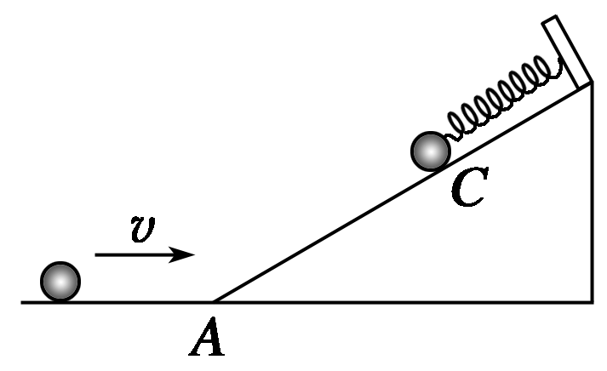

图2

A.*mgh*－*mv*2 B.*mv*2－*mgh*

C.－*mgh* D.－(*mgh*＋*mv*2)

答案　A

解析　由*A*到*C*的过程运用动能定理可得：

－*mgh*＋*W*＝0－*mv*2，

所以*W*＝*mgh*－*mv*2，故A正确.

3.在离地面高为*h*处竖直上抛一质量为*m*的物块，抛出时的速度为*v*0，当它落到地面时速度为*v*，用*g*表示重力加速度，则在此过程中物块克服空气阻力所做的功等于(　　)

A.*mgh*－*mv*2－*mv*

B.*mv*2－*mv*－*mgh*

C.*mgh*＋*mv*－*mv*2

D.*mgh*＋*mv*2－*mv*

答案　C

解析　选取物体从刚抛出到正好落地时的过程，由动能定理可得：

*mgh*－*W*f克＝*mv*2－*mv*.

解得：*W*f克＝*mgh*＋*mv*－*mv*2.

4.质量为*m*的汽车在平直公路上行驶，发动机的功率*P*和汽车受到的阻力*F*f均恒定不变，在时间*t*内，汽车的速度由*v*0增加到最大速度*v*m，汽车前进的距离为*s*，则此段时间内发动机所做的功*W*可表示为(　　)

A.*W*＝*Pt*

B.*W*＝*F*f*s*

C.*W*＝*mv*－*mv*＋*F*f*s*

D.*W*＝*mv*＋*F*f*s*

答案　AC

解析　由题意知，发动机功率不变，故*t*时间内发动机做功*W*＝*Pt*，所以A正确；车做加速运动，故牵引力大于阻力*F*f，故B错误；根据动能定理*W*－*F*f*s*＝*mv*－*mv*，所以C正确，D错误.

5.一个人站在距地面20 m的高处，将质量为0.2 kg的石块以*v*0＝12 m/s的速度斜向上抛出，石块的初速度方向与水平方向之间的夹角为30°，*g*取10 m/s2，求：

(1)人抛石块过程中对石块做了多少功？

(2)若不计空气阻力，石块落地时的速度大小是多少？

(3)若落地时的速度大小为22 m/s，石块在空中运动过程中克服阻力做了多少功？

答案　(1)14.4 J　(2)23.32 m/s　(3)6 J

解析　(1)根据动能定理知，*W*＝*mv*＝14.4 J

(2)不计空气阻力，根据动能定理得

*mgh*＝－*mv*

解得*v*1＝≈23.32 m/s

(3)由动能定理得*mgh*－*W*f＝－

解得*W*f＝*mgh*－(－)＝6 J

题组二　利用动能定理分析多过程问题

6.在平直公路上，汽车由静止开始做匀加速直线运动，当速度达到*v*max后，立即关闭发动机直至静止，*v*－*t*图象如图3所示，设汽车的牵引力为*F*，受到的摩擦力为*F*f，全程中牵引力做功为*W*1，克服摩擦力做功为*W*2，则(　　)

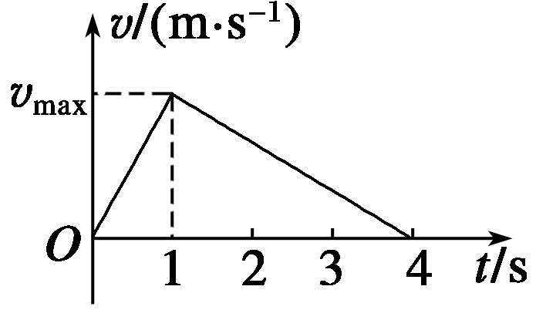

图3

A.*F*∶*F*f＝1∶3 B.*W*1∶*W*2＝1∶1

C.*F*∶*F*f＝4∶1 D.*W*1∶*W*2＝1∶3

答案　BC

解析　对汽车运动的全过程，由动能定理得：*W*1－*W*2＝Δ*E*k＝0，所以*W*1＝*W*2，选项B正确，选项D错误；由图象知*x*1∶*x*2＝1∶4.由动能定理得*Fx*1－*F*f*x*2＝0，所以

*F*∶*F*f＝4∶1，选项A错误，选项C正确.

7.一铅球质量*m*＝4 kg，从离沙坑面1.8 m高处自由落下，铅球进入沙坑后下陷0.1 m静止，*g*＝10 m/s2，求沙对铅球的平均作用力.

答案　760 N

解析　解法一　铅球进入沙坑后不仅受阻力，还要受重力.从开始下落到最终静止，铅球受重力和沙的阻力的作用，重力一直做正功，沙的阻力做负功.

*W*总＝*mg*(*H*＋*h*)＋(－*F*阻*h*)

铅球动能的变化Δ*E*k＝*E*k2－*E*k1＝0.

由动能定理得Δ*E*k＝*mg*(*H*＋*h*)＋(－*F*阻*h*)＝0

将*H*＝1.8 m，*h*＝0.1 m

代入上式解得*F*阻＝＝760 N.

即沙对铅球的平均作用力为760 N.

解法二　分段分析做功问题

铅球下落过程可分为两个过程(如图所示)

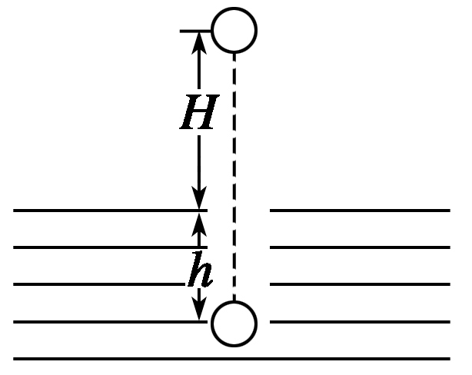(1)自由落体下落*H*；

(2)在沙中减速下降*h*.

这两个过程的联系是铅球落至沙面时的速度，即第一段过程的末速度为第二段过程的初速度.设这一速度为*v*，对第一段过程应用动能定理：

*mgH*＝*mv*2①

第二段过程铅球受重力和阻力，同理可得

*mgh*－*F*阻*h*＝0－*mv*2②

由①②式得*F*阻＝·*mg*＝760 N.

8.一艘由三个推力相等的发动机推动的气垫船在湖面上，由静止开始加速前进*s*距离后，关掉一个发动机，气垫船匀速运动，当气垫船将运动到码头时，又关掉两个发动机，最后它恰好停在码头，则三个发动机都关闭后，气垫船通过的距离是多少？(设气垫船所受阻力恒定)

答案

解析　设每个发动机的推力是*F*，气垫船所受的阻力是*F*f.当关掉一个发动机时，气垫船做匀速运动，则：

2*F*－*F*f＝0，*F*f＝2*F*.

开始阶段，气垫船做匀加速运动，末速度为*v*，

气垫船的质量为*m*，应用动能定理有

(3*F*－*F*f)*s*＝*mv*2，得*Fs*＝*mv*2.

又关掉两个发动机时，气垫船做匀减速运动，

设通过的距离为*s*1应用动能定理有－*F*f*s*1＝0－*mv*2，

得2*Fs*1＝*mv*2.所以*s*1＝，

即关闭3个发动机后气垫船通过的距离为.

题组三　动能定理在平抛和圆周运动中的应用

9.如图4所示，由细管道组成的竖直轨道，其圆形部分半径分别是*R*和，质量为*m*的直径略小于管径的小球通过这段轨道时，在*A*点时刚好对管壁无压力，在*B*点时对管外侧壁压力为(*A*、*B*均为圆形轨道的最高点).求小球由*A*点运动到*B*点的过程中摩擦力对小球做的功.

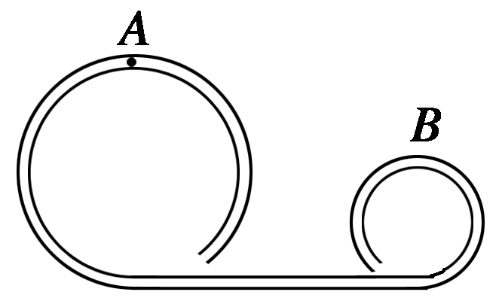

图4

答案　－*mgR*

解析　由圆周运动的知识可知，

小球在*A*点时的速度*vA*＝.

小球在*A*点的动能*E*k*A*＝*mv*＝*mgR*

设小球在*B*点的速度为*vB*，

则由圆周运动的知识得*m*＝*mg*＋＝*mg*.

因此小球在*B*点的动能*E*k*B*＝*mv*＝*mgR*.

小球从*A*点运动到*B*点的过程中，

重力做功*WG*＝*mgR*.

摩擦力做功为*W*f，由动能定理得：

*E*k*B*－*E*k*A*＝*mgR*＋*W*f，

由此得*W*f＝－*mgR*.

10.如图5所示，一个质量为*m*＝0.6 kg的小球以某一初速度*v*0＝2 m/s从*P*点水平抛出，从粗糙圆弧*ABC*的*A*点沿切线方向进入(不计空气阻力，进入圆弧时无机械能损失)且恰好沿圆弧通过最高点*C*，已知圆弧的圆心为*O*，半径*R*＝0.3 m，*θ*＝60°，*g*＝10 m/s2.试求：

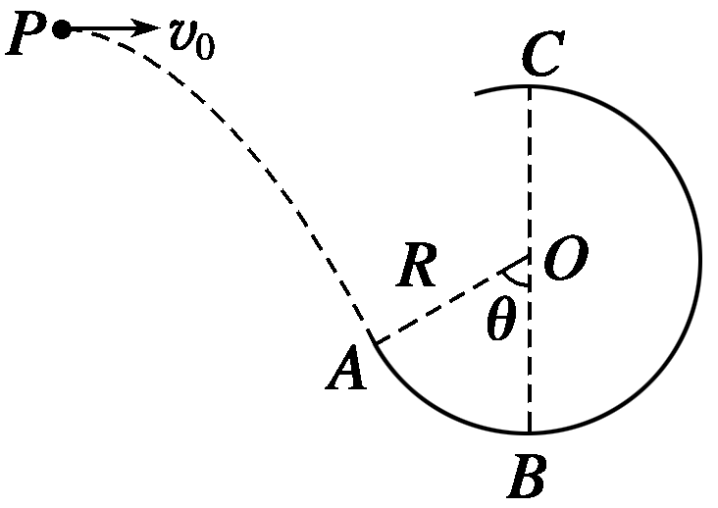

图5

(1)小球到达*A*点的速度*vA*的大小；

(2)*P*点与*A*点的竖直高度*H*；

(3)小球从圆弧*A*点运动到最高点*C*的过程中克服摩擦力所做的功*W*.

答案　(1)4 m/s　(2)0.6 m　(3)1.2 J

解析　(1)在*A*处由速度的合成得*vA*＝

代值解得*vA*＝4 m/s

(2)*P*到*A*小球做平抛运动，竖直分速度*vy*＝*v*0tan *θ*

由运动学规律有*v*＝2*gH*

由以上两式解得*H*＝0.6 m

(3)恰好过*C*点满足*mg*＝

由*A*到*C*由动能定理得

－*mgR*(1＋cos *θ*)－*W*＝*mv*－*mv*

代入解得*W*＝1.2 J.